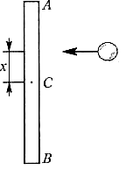
9.115. На идеально гладкой горизонтальной поверхности лежит стержень длины l и массы М, который может скользить по этой поверхности без трения. В одну из точек стержня ударяет шарик массы т, движущийся перпендикулярно к стержню. На каком расстоянии х от середины стержня должен произойти удар, чтобы шарик передал стержню всю свою кинетическую энергию? Удар считать абсолютно упругим. При каком соотношении масс Мит это возможно?

Шарик отдает стержню
- весь поступательный импульс, ⇒ скорость центра масс стержня после удара 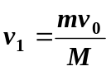;
- весь момент импульса относительно ц.м., ⇒ 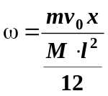.
- всю кинетическую энергию, ⇒ 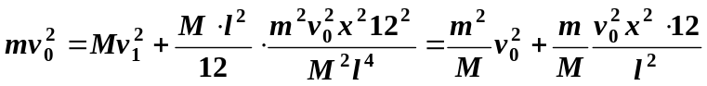, ⇒
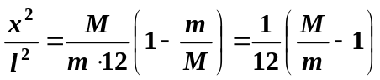, ⇒ 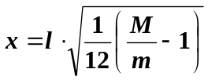.
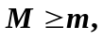 и, кроме того, т.к. 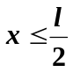, ⇒ 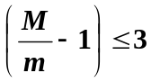, ⇒ 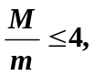 т.е. 

